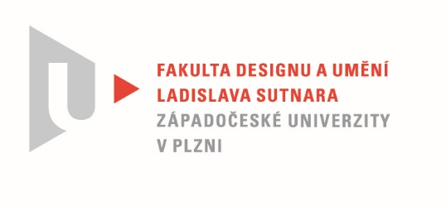

Protokol o hodnocení
kvalifikační práce

Název bakalářské práce: Návrh vizuální identity vybraného města

Práci předložil student: Aneta BALÍNOVÁ

Studijní obor a specializace: Ilustrace a grafika, specializace Vizuální komunikace

Hodnocení vedoucího práce/ Posudek oponenta práce *

Práci hodnotil: MgA. Ondřej Zámiš

- Cíl práce
Cíl práce byl splněn. Bylo odevzdáno dílo, které formálně i obsahově odpovídá
standardu daného tématu a struktuře zadání.

- Stručný komentář hodnotitele
Kvituji, že návrh loga prošel vývojem a autorka se nespokojila s prvním řešením. Logo samo o sobě vypadá tvarově zajímavě i s odkazem na kaolinový lom. Možná by pravá šipka mohla být trochu robustnější. Práce se vzorem motivu je hezky dynamická a podle mne je nejsvětlejším bodem vizuálu. Drobná velikost mu sluší. Když se s motivem pracuje ve zvětšení, elegance se ztrácí. Také mne mrzí, že ikony nereflektují vizuální styl loga. Proč nejsou složeny z ostrých šipek? Celkově je práce na půl cesty. Základ je dobrý, některé aplikace jsou hezké (vizitky, kelímky, taška), ale další spíše generické (web, flash, obálka). Také se málo pracuje s barevnou škálou. S jednou barvou si dnes nevystačíte. Rozsah prací by mohl být větší. Osobně bych se zamyslel nad tím, zda je nutné na půdě školy prezentovat podobnou práci ve formě manuálu, kde je mnoho technických nezajímavých stran a nebo spíše zvolit formu vizuální prezentace, která může lépe a jednodušeji vysvětlit smysl a funkci vizuálu.

- Vyjádření o plagiátorství
Nejsem si vědom vizuálně identického řešení podobného tématu, proto práci
nepovažuji za plagiát.

4. Navrhovaná známka a případný komentář
Navrhovaná známka má podobu: velmi dobře

Datum: 28.5.2021 Podpis:
MgA. Ondřej Zámiš

*) Nehodící se škrtněte
Tisk oboustranný

